Exercice d’application

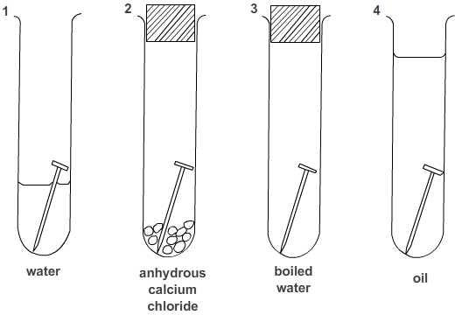
Regardez attentivement cette expérience simple puis complétez le tableau :
Eau
Chlorure de calcium anhydre
Eau bouillante
Huile
Dans le tube à essai 1, le clou est dans l'eau et l'air.
Dans le tube à essai 2, le calcium anhydre élimine toute la vapeur d'eau de l'air.
Dans le tube à essai 3, l'eau est bouillie.
Dans le tube à essai 4, l'ongle est dans l'huile.

1. À partir de votre compréhension de la corrosion, prédisez s’il y aura de la rouille ou pas de rouille, en justifiant votre prédiction.
Tube | Observations | explication
1
2
3
4
2. Complétez ce tableau en indiquant s'il y a de la rouille ou non, et si elle se produit, si
la corrosion est lente, rapide ou très rapide.
Vitesse de corrosion | Eau | Air | Sel
 | V | X | X
 | X | V | X
 | V | V | X
 | V | V | V
3. Expliquez pourquoi les balustrades en fer de Durban doivent être peintes plus souvent que les balustrades similaires de Bloemfontein.

4. Pourquoi les appareils électroménagers sont-ils emballés dans des cartons avec un sachet de gel de silice ?

Exercice d’application

Regardez attentivement cette expérience simple puis complétez le tableau :
Eau
Chlorure de calcium anhydre
Eau bouillante
Huile
Dans le tube à essai 1, le clou est dans l'eau et l'air.
Dans le tube à essai 2, le calcium anhydre élimine toute la vapeur d'eau de l'air.
Dans le tube à essai 3, l'eau est bouillie.
Dans le tube à essai 4, l'ongle est dans l'huile.

1. À partir de votre compréhension de la corrosion, prédisez s’il y aura de la rouille ou pas de rouille, en justifiant votre prédiction.
Tube | Observations | explication
1 | La rouille | L'eau et l'air sont présents
2 | La rouille
3 | La rouille
4 | Pas de rouille | Ni air ni eau
2. Complétez ce tableau en indiquant s'il y a de la rouille ou non, et si elle se produit, si
la corrosion est lente, rapide ou très rapide.
Vitesse de corrosion | Eau | Air | Sel
 | V | X | X
 | X | V | X
 | V | V | X
 | V | V | V
3. Expliquez pourquoi les balustrades en fer de Durban doivent être peintes plus souvent que les balustrades similaires de Bloemfontein.

4. Pourquoi les appareils électroménagers sont-ils emballés dans des cartons avec un sachet de gel de silice ?

